2018年第一屆立體定位腦電波研習班 (SEEG workshop)報名表
時 間：2018年5月27（日）
地 點：台北榮民總醫院 臨床技術中心
主辦單位：台灣立體定位功能性神經外科及放射手術學會、台灣癲癇醫學會
協辦單位：碩齊公司、春杏公司
研討會主題：semiology, electrophysiology, design of stereo-EEG, optimal decision making for epilepsy
【報名方式】
一、填妥報名表，連同匯款資料一起E-mail至：tssfnr@gmail.com即完成報名。
二、完成繳費報名者若因故無法上課，最後申請退費時間為5/14，逾時無法申請退費，退費者需自行負擔手續費15元，敬請配合。
三、報名費用：課程分為教育課程與實作課程，報名費3,500元。
四、聯絡電話：02-22490088#8809杜小姐、#2504謝小姐

【繳費方式】
銀行：合作金庫銀行（006）石牌分行
帳號：1427765463367
戶名：台灣立體定位功能性神經外科及放射手術學會

2018年05月27日 SEEG教育訓練課程 報名表
教育課程+實作課程 費用3,500元(限30名)
姓 名 |  | 出生年月日 |  | 性別
服 務 醫 院 |  |  | 收據開立 | □服務醫院 □個人
科 別 | 神經外科神經內科骨科 復健科其他
職 稱 | 專科醫師專科護理師護理師/護士技術員 其他
聯 絡 電 話
E-mail
郵遞區號/
聯 絡 地 址
備註 | □葷食 □素食

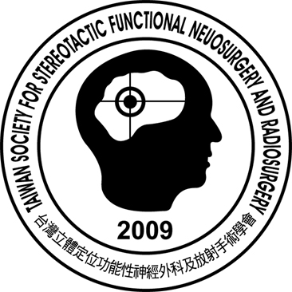
台灣立體定位功能性神經外科及放射手術學會
2018年第一屆立體定位腦電波研習班 (SEEG workshop)
時 間：2018年05月27日（日）
地 點：台北榮民總醫院 臨床技術中心
主辦單位：台灣立體定位功能性神經外科及放射手術學會、台灣癲癇醫學會
協辦單位：碩齊公司、春杏公司
研討會主題：semiology, electrophysiology, design of stereo-EEG, optimal decision making for epilepsy

【立體定位腦電波教育課程】(4小時)--限30人
2018年5月27日（日）
時間 | 講題 | 講師
08:50~09:00 | 報到&introduction | 理事長
09:00~09:50 | Principles of SEEG design | 上海德濟醫院 劉興州教授
10:00~10:50 | Limbic system epilepsy | 上海德濟醫院 劉興州教授
10:50~11:00 | Break
11:00~11:30 | Temporal and temporal plus epilepsy | 台北榮總 尤香玉醫師
11:30~12:00 | SEEG for pediatric patient: special consideration | 台北榮總 陳倩醫師
12:00~13:00 | Lunch seminar / break | Nicolet 公司
【立體定位腦電波實作課程】(4小時)--限30人 分6組、每組限5人)
2018年05月27日（日）
時間
13:00~14:00 | Parallel Workshop: Phase-I (Clinical data, Scalp EEG, Seizure Chronology and Neuroimages)
14:00~14:30 | Parallel Workshop: Phase-I (Design for SEEG Implantation)
14:30~15:00 | Plenary Discussion: Phase-I (Conclusion for Implantation)
15:00~15:30 | break
15:30~16:30 | Parallel Workshop: Phase-II (Define Epileptogenic Zone and Resection Boundary)
16:30~17:00 | Plenary Discussion: Phase-II (Conclusion for Epileptogenic Zone and Resection Boundary)
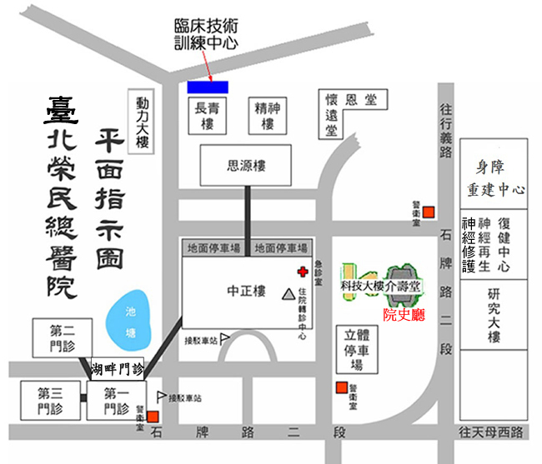
備註：
1.上課教室依照當天指示引導，學員編組當天公告。
2. 臺北榮民總醫院地址：11217臺北市石牌路2段201號。因周邊停車有限，請盡量搭乘公共交通運輸。
公車  (站牌：榮總、榮總一、榮光新村(榮總東院)、榮總院區、振興醫院) | 128、216、223*、224*、267*、268、277*、285*、288*、290、508、535、536、601*、602*、606*、645*、646、665、902*、F225、 紅12* 、紅19 、小8(*低地板公車)
捷運紅線(淡水信義線) | 石牌站(本院專車接送)

